Nama : Isep Lutpi Nur

NPM : 2113191079

Kelas : Informatika / A2

Mata Kuliah : Cloud Computing

Semester : 5 (Ganjil)

Tugas : Pertemuan 14 Cloud Application Development

**Buat tutorial bagaimana cara memanfaatkan API google untuk layanan SaaS! (untuk layanannya silahkan bebas)**

**Tutorial Google Maps API: Menampilkan Peta Google Map di dalam Web**

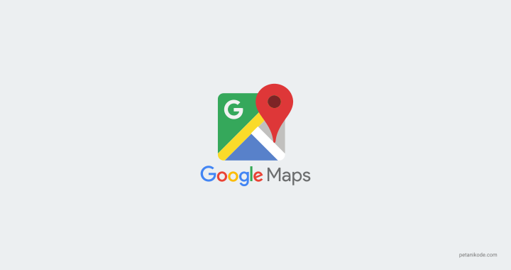

Google Maps merupakan produk Google yang memungkinkan kita melihat peta dari seluruh dunia.

Bahkan tidak hanya peta, Google Maps juga menyediakan Citra dari beberapa lokasi bangunan, jalan, dan lain-lain.

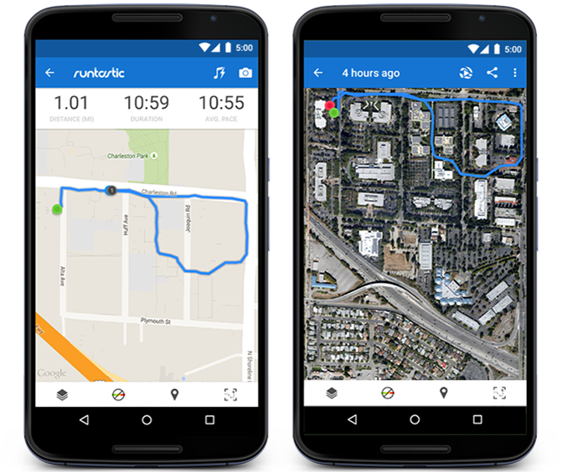

1. **Apa itu Google Maps API?**

Google Menyediakan Google Maps API yang memungkinkan kita membangun aplikasi dengan memanfaatkan Google Maps.

Google Maps API (Application Programming Interface) merupakan sebuah API yang disediakan

oleh Google untuk menggunakan peta Google (Google Map) dalam aplikasi yang kita bangun. Google Maps API memungkinkan kita memodifikasi peta dan informasi yang ada di dalamnya.

Google Maps API tersedia untuk platform:

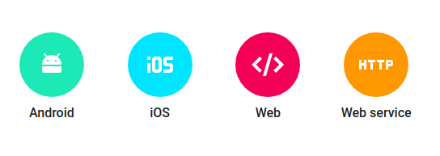

* **Web** adalah Google Maps API yang digunakan pada Web.
* **Android** adalah Google Maps API yang digunakan pada aplikasi Android.
* **iOS** adalah Google Maps API yang digunakan pada aplikasi iOS.
* **Web Service** adalah penggunaan Google Maps melalui Web Service.

Pada kesempatan ini kita akan menggunakan Google Maps API untuk Web.

1. **Menampilkan Peta Google Maps di Web**

Ada beberapa langkah yang harus kita lakukan untuk menampilkan peta Google Maps di dalam Web:

1. Menyisipkan library Google Map di dalam tag **<head>** atau di dalam **<body>**

<script src="http://maps.googleapis.com/maps/api/js"></script>

1. Membuat fungsi **initialize()** untuk menyiapkan peta:

function initialize() { … }

1. Membuat properti yang dibutuhkan peta

      var propertiPeta = {

        center: new google.maps.LatLng(-8.5830695, 116.3202515),

        zoom: 9,

        mapTypeId: google.maps.MapTypeId.ROADMAP

      };

Properti ini ditulis di dalam fungsi **initialize()**.

1. Membuat Objek Peta.

var peta = new google.maps.Map(document.getElementById("googleMap"), propertiPeta);

1. Menambahkan fungsi **initialize()** ke dalam event window load agar dipanggil saat web dibuka.

google.maps.event.addDomListener(window, 'load', initialize);

1. Membuat tag **<div>** sebagai kontainer untuk menampilkan peta.

<div id="googleMap" style="width:100%;height:380px;"></div>

Sehingga kode lengkapnya akan menjadi seperti ini:

<!DOCTYPE html>

<html>

<head>

  <meta charset="utf-8">

  <meta name="viewport" content="width=device-width">

  <title>Tutorial Google Map</title>

  <!-- Menyisipkan library Google Maps -->

  <script src="http://maps.googleapis.com/maps/api/js"></script>

  <script>

    // fungsi initialize untuk mempersiapkan peta

    function initialize() {

      var propertiPeta = {

        center: new google.maps.LatLng(-8.5830695, 116.3202515),

        zoom: 9,

        mapTypeId: google.maps.MapTypeId.ROADMAP

      };

      var peta = new google.maps.Map(document.getElementById("googleMap"), propertiPeta);

    }

    // event jendela di-load

    google.maps.event.addDomListener(window, 'load', initialize);

  </script>

</head>

<body>

  <!-- Elemen yang akan menjadi kontainer peta -->

  <div id="googleMap" style="width:100%;height:380px;"></div>

</body>

</html>

